### 《另我》（Alter Ego）

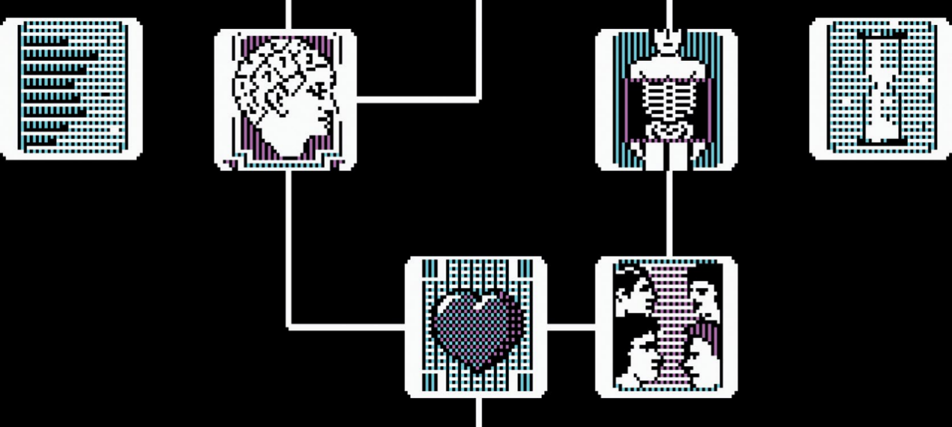

Activision, 1986, Apple II, MS-DOS, C64, iOS and Android *

* 最近，《另我》发布重置版，满足安卓端、苹果端与网页端玩家的需求。与此同时，开发人员还致力于游戏的扩充与更新工作，让这款游戏与时俱进。

作者：GB

翻译：Jason

一提到“计算机角色扮演游戏”，人们都会产生特定的联想：史诗级的战斗场面，密契主义[1]的角色系统、中世纪的艺术风格、玩家视角下的叙事方式……

然而，能够像《另我》[2]一样诠释 RPG 内涵的游戏少之又少。这款游戏由儿童心理学家彼得 · J · 法瓦罗（Peter J. Favaro）开发。游戏更侧重对于通俗现世的无穷无尽地重新组合，并没有凶神恶煞的兽人让玩家屠戮，也没有不可告人的阴谋待玩家揭露。

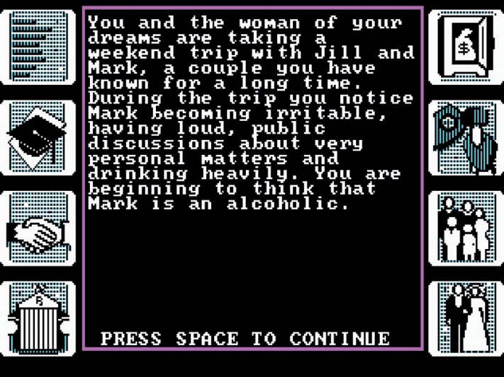

图 1 游戏以一名心理学家多段关于人生大事的访谈记录为基础，涉及家庭、人际关系、工作、毒品、性生活等话题。

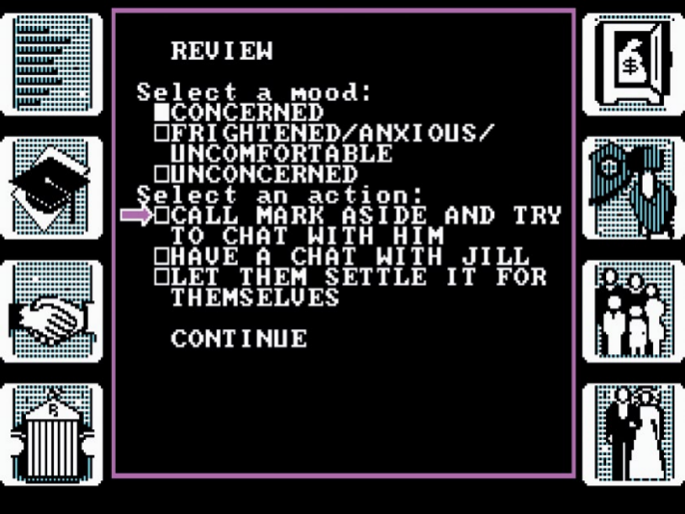

图 2 每个事件后，游戏会给出各种情绪与动作供玩家选择作为回应。角色的性格与过往历史会影响行动结果。

在《另我》中，玩家操控角色体验人生大事，根据自己做出的选择影响角色属性。与《创世纪 4》（Ultima IV）类似，游戏开始前，玩家要回答一系列问题来确定角色的初始属性。游戏共有七个人生阶段，玩家可任选作为开局，也可以从胎儿时期开始。

游戏中，玩家会在一个个带有特定主题的场景中做出抉择，其中涉及爱情、家庭、事业等。这些场景分别反映出角色在特定年龄段里所遇到的种种问题，而玩家要在所给选项中做出选择。玩家可以代入现实经历，做出符合本心的选择；也可以做出现实中不敢做出的抉择——四处捅娄子，让自己深陷窘境。这些抉择会以数据的形式影响角色的人际关系、资产情况、职业走向与健康状况。虽然游戏界面将大部分数据展现得清清楚楚，但玩家并不需要花大功夫堆砌角色属性。对于这款游戏而言，沉湎于此无异于买椟还珠。

许多 RPG 游戏都号称没有完全相同的游戏，但《另我》所塑造的游戏场景包罗万象，估计很难不会重复。游戏中，你可能是一位“钻钱眼”的商界大亨，可能被谋杀于某个小巷；或孑然一身，或觅得良缘；或孤独终老，或子孙满堂。游戏结束，玩家会按捺不住心头的冲动，迫不及待重新开局，看看如果做出另一种选择，会衍生出何种故事进展。简言之，《另我》用游戏的方式演绎出现实世界的两难抉择。

这款游戏有深深的时代烙印，也因此招致不少非议。这款游戏有性别主义之嫌，起初发售时分为男性版和女性版，未考虑同性者、双性者以及单身父母的诉求。玩家似乎只有遵循 80 年代的传统价值观，才能获得较高的游戏收益。

无论如何，时至今日，《另我》的重要性仍非同小可，对现代冒险题材游戏（如 Telltale[3] 旗下作品）的拥趸来说更是如此。难道你从未幻想过，如果能有一段不一样的人生，那会是怎样的光景吗？

1. 译者注：原文是 esoteric，但笔者将其意译成“密契主义”，即神秘主义，源于希腊语myein，意为切断自身感官对外界的感知，感觉自己的灵魂与一个至高的精神实体相契合，具有超言说性、知悟性、暂现性，被动型四大特点，即一种不可言传，只可意会，靠一朝顿悟与外力实现的特殊体验。可参照RPG游戏中，角色升级，瞬间学得新技能的设定。
2. 译者注：另我，心理学术语，由古罗马哲学家西塞罗提出，即另一个自我，往往与一个人正常或原有的性格有鲜明区别。
3. 译者注：Telltale 是一家美国游戏公司，字面意思是“讲故事”，而这家公司的确长于交互式电影般的剧情叙事，但由于创收不足，2018 年该公司宣布破产，2019 年由 LCG 娱乐收购，保留 Telltale 之名。Telltale 代表作为《行尸走肉》、《我们身边的狼》、《无主之地传奇》等。其中，《行尸走肉》击败《刺客信条3》、《质量效应3》等优秀作品，荣膺 2012 年度游戏大奖。